Verteiler:
 | Inhalte
Referenzmedien | www.mehr-selbstmanagement.org - S.Selbstmanagement Whitepaper
 | Hintergrund
Anwendung: | Taktisches Hilfsmittel um Arbeitstage und Arbeitswochen gut aus auszufüllen. Gut bezieht sich primär auf die Aufteilung der Arbeitszeit auf verschiedene „konkurrierende“ Tätigkeiten. Die Beschäftigung mit der Zeitverwendung, steigert das Bewusstsein wie wertvoll und begrenzt Arbeitszeit ist.
Nutzer: | Jeder der Mitarbeiter der fortlaufend in verschiedene Arbeitsfeldern bzw. Projekten „gleichzeitig“ involviert ist und Gestaltungspielräume in der Zeitverwendung hat.
Ursprung: | Wurde bei Saia-Burgess Controls AG für die ca. 70 köpfige Entwicklungsabteilung als Teil eines „Lean Projektmanagement“ entwickelt. Jeder Entwicklungsmitarbeiter musste WAP machen. Es wurde unter dem Begriff SMan Mini (Mini Selbstmanagement) geführt. Typischerweise waren Entwicklungsmitarbeiter in 2-3 „grosse Neuprojekte und in Altproduktpflege/--support involviert. Jedes Tätigkeitfeld stand in Konkurrenz zu den anderen. Durch mehr Selbstmanagement sollte die Notwendigkeit der Fremdsteuerung von oben vermindert und die Arbeitsfreude durch mehr Selbstbestimmung gefördert werden. Neben der Entwicklungsabteilung hat auch der Vertriebsaussendienst bei Saia-Burgess Controls WAP praktiziert. Die 4 Tätigkeitsfelder waren „Direkte Kundenkontakte (Face to Face) , Bürotätigkeit , Meetings/Schullungen , Urlaub/Krankheit. Erfasst wurde für den Vertrieb nur halbe Tage als Grundzeiteinheit.
 | Starten mit WAP – individuelle Grunddefinitionen
 | Teilen Sie das Ihre Arbeitsinhalte gemäss Stellenbeschreibung und aktueller Stellensituation grob in 4-5 Tätigkeitfeld welche in einem natürlichen „Konkurrenzverhältnis“ zueinander stehen.
Tätigkeitsfeld A | A sind typischerweise „reaktive“ Hauptaktivität – kommt von alleine einem zu. Termine und Druck entstehen auch ohne aktive Planung; fremdgesteuert.
Tätigkeitsfeld B | Typischerweise sind das pro-aktive Hauptaktivitäten – Müssen gemacht werden. Brauchen Planung und Vorbereitung.
Tätigkeitsfeld C | Typischerweise ist sind das strategische Aktivitäten. Die sind nie zeitkritisch. Sie können ewig aufgeschoben werden, ohne dass etwas passiert oder jemand was merkt.
Tätigkeitsfeld D | D ist das Untätigkeitsfeld: Typischerweise kommt in F alle Zeit die nicht zu den anderen Felder gehört. Dh. Urlaub, Krankheit, allgemeine Versammlungen, Leerlauf.
Tätigkeitsfeld F | Optionales Feld.
Zeitmassstab | Es ist ratsam Zeiteinheiten zur Vereinfachung grob zu digitalisieren.  Die kleinste Zeiteinheit sollte eine halbe Stunde sein. Einfacher ist es nur ganze Stunden zu nehmen.  Statt in Stunden kann das Profil auch in % der Tages bzw. Wochenarbeitszeitbugdets erfasst werden. Dann sollten 5 % das kleinste Zeitraster sein.
Ablage / Verteiler | Der WAP muss transparent erfolgen. Der Vorgesetze und dem Personalbetreuer soll die Möglichkeit gegeben werden, die vergangenen Wochen und aktuelle Woche ein zu sehen. Das kann über eine sichtbare Ablage im Büro erfolgen und/oder Link auf eigene Mitarbeiterwebsite oder Link im Mitarbeiterverzeichnis. Am Wochenübergang wird der Wochenabschluss und die Neuplanung immer per Mail an den Vorgesetzten gegen.
 | Datensatz – Wochenübergang
Tätigkeitsfeld A | Vorwoche Soll: ? Vorwoche Ist: ? Neue Woche Soll: ?
A-Ist-Zahlen | Montag: ? Dienstag: ? Mittwoch: ? Donnerstag:? Freitag: ? WE: ?
Tätigkeitsfeld B | Vorwoche Soll: ? Vorwoche Ist: ? Neue Woche Soll: ?
A-Ist-Zahlen | Montag: ? Dienstag: ? Mittwoch: ? Donnerstag:? Freitag: ? WE: ?
Tätigkeitsfeld C | Vorwoche Soll: ? Vorwoche Ist: ? Neue Woche Soll: ?
A-Ist-Zahlen | Montag: ? Dienstag: ? Mittwoch: ? Donnerstag:? Freitag: ? WE: ?
Tätigkeitsfeld D | Vorwoche Soll: ? Vorwoche Ist: ? Neue Woche Soll: ?
A-Ist-Zahlen | Montag: ? Dienstag: ? Mittwoch: ? Donnerstag:? Freitag: ? WE: ?
Tätigkeitsfeld F | Vorwoche Soll: ? Vorwoche Ust: ? Neue Woche Soll: ?
A-Ist-Zahlen | Montag: ? Dienstag: ? Mittwoch: ? Donnerstag:? Freitag: ? WE: ?
 | Formvorlagen für WAP Nutzung
 | Grundsätzlich ist WAP auf einem Zettel formlos möglich. Wichtig ist es, dass die Daten gesammelt werden und für Review ausgewertet werden können. Die Daten für WAP werden oft sinnvollerweise im Rahmen einer anderen operativ hilfreichen Methodik erhoben. Bei WAP ist dies eine reduzierte Form der Tages-Wochenplanung TAP genutzt. Das Formblatt findet sich nachfolgend.
Formblatt Wochenaktivitäten Profil

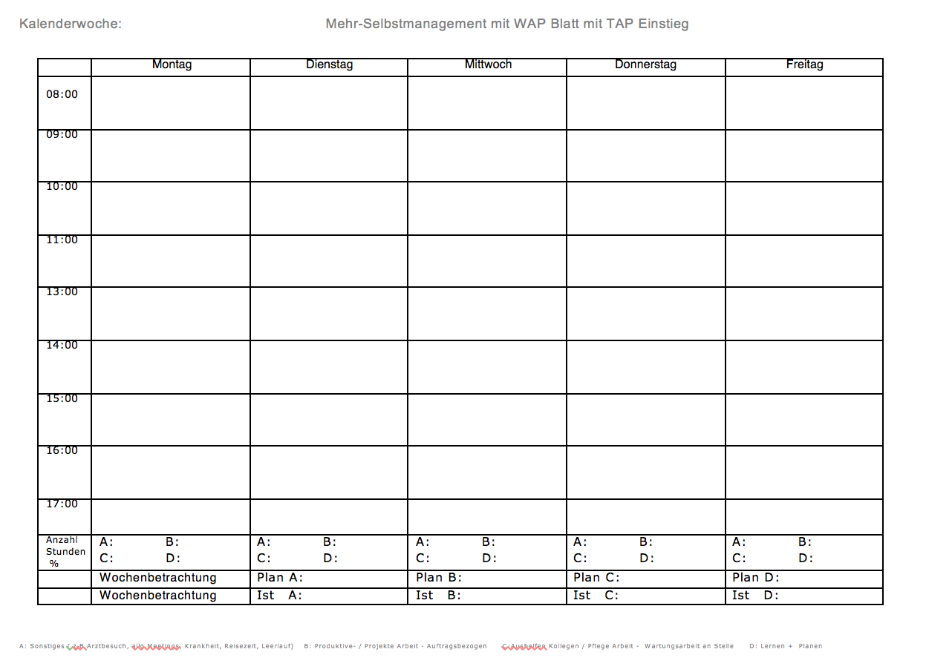

 | Auswertung – grafische Reviews
Nachfolgend das Wochenprofil eines Geschäftsführers.
Es wird deutlich wie wichtig die Zielwerte für das Jahr und Sollwerte für die jeweiligen Wochen und Monate sind um Folgerungen machen zu können.
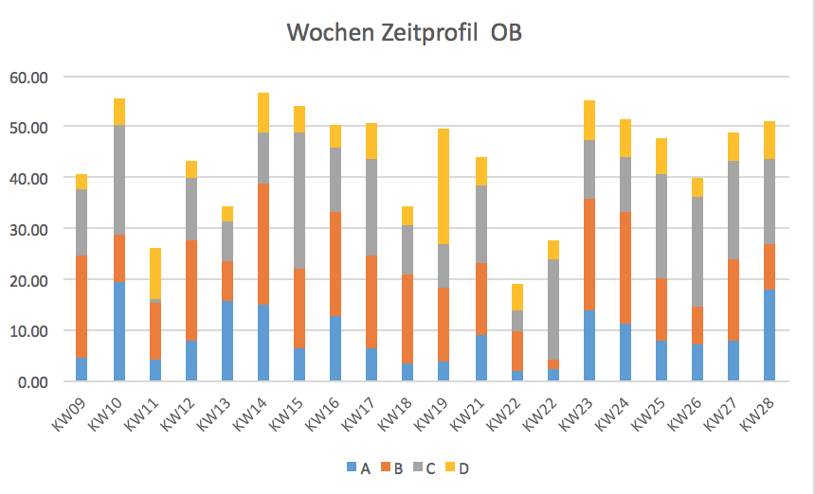

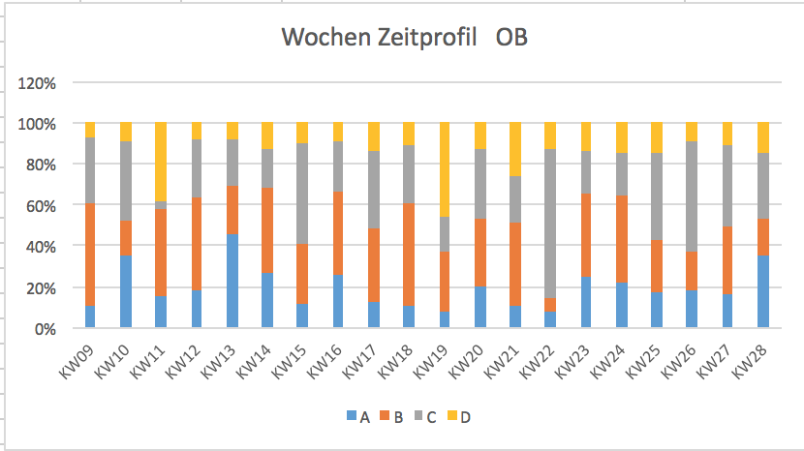

 | Nachfolgend das exemplarische Arbeitsprofile von Verkäufern
